издается с июня 2020 года  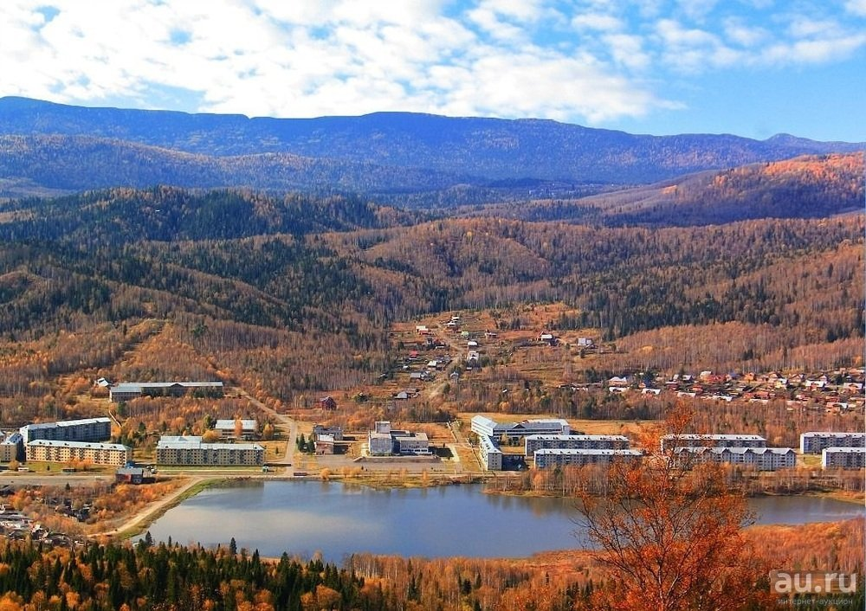  выходит 2 раза в месяц | Официальное издание органов местного самоуправления муниципального образования поселок Краснокаменск  КРАСНОКАМЕНСКИЙ  ВЕСТНИК  № 22 10.11.2023 года

Решением Председателя Краснокаменского поселкового Совета депутатов утверждено официальное издание муниципального образования поселок Краснокаменск «Краснокаменский вестник», для опубликования и обнародования нормативно-правовых документов затрагивающих права, свободы и обязанности человека и гражданина, разработанными и принятыми администрацией поселка и Краснокаменским поселковым Советом депутатов. Периодичность выпуска газеты «Краснокаменский вестник» 2 раза в месяц тиражом в 50 экземпляров.

Газета «Краснокаменский вестник»  Учредитель Краснокаменский поселковый Совет депутатов  Тираж 50 экз. | Отпечатано в администрации МО поселок Краснокаменск Курагинского района Красноярского края .п. Краснокаменск, ул. Центральная. дом 7 тел. 6-64-12  Подписано в печать 10.11.2023  Отпечатано 10.11.2023

.


АДМИНИСТРАЦИЯ ПОСЁЛКА КРАСНОКАМЕНСК КУРАГИНСКИЙ РАЙОН КРАСНОЯРСКИЙ КРАЙ
ПОСТАНОВЛЕНИЕ
01.11.2023 п. Краснокаменск №57-п
Об организации работы по рассмотрению обращений контролируемых лиц, поступивших в подсистему досудебного обжалования

В целях координации и обеспечения работы по рассмотрению обращений контролируемых лиц, в рамках досудебного обжалования, в соответствии с требованиями Федерального закона от 31 июля 2020 г. № 248-ФЗ «О государственном контроле (надзоре) и муниципальном контроле в Российской Федерации», Постановляю:
1. Утвердить перечень должностных лиц, ответственных за работу по рассмотрению обращений контролируемых лиц, поступивших в подсистему досудебного обжалования (Приложение № 1).
2. Утвердить Методические рекомендации по работе с подсистемой досудебного обжалования (Приложение № 2).
3. Обеспечить проведение проверок фактов нарушения должностными лицами, определенными в соответствии с приложением, порядка и сроков рассмотрения обращений, контролируемых лиц в рамках досудебного обжалования.
4. Обеспечить ежемесячно проведение анализа результатов рассмотрения
в рамках досудебного обжалования обращений контролируемых лиц.
5. Контроль за исполнением настоящего постановления оставляю за собой.
6. Постановление вступает в силу со дня опубликования в Газете «Краснокаменский вестник»

Глава посёлка
В.Б. Горбов
С приложением можно ознакомится в администрации посёлка Краснокаменск либо на официальном сайте http://admkrasnokamensk.ru

ПЧ-232 ИНФОРМИРУЕТ
Действия при пожаре в квартире.
1. Сообщите в Единую службу спасения по телефону 01;
2. Выведите на улицу детей и престарелых;
3. Попробуйте самостоятельно потушить пожар, используя подручные средства (воду, плотную ткань, от внутренних пожарных кранов в зданиях повышенной этажности и т.п.);
4. При опасности поражения электрическим током отключите электроэнергию (автоматы в щитке на лестничной площадке);
5. Помните, что легковоспламеняющиеся жидкости тушить водой неэффективно. Лучше всего воспользоваться огнетушителем, стиральным порошком, а при его отсутствии мокрой тряпкой;
6. Во время пожара необходимо воздержаться от открытия окон и дверей для уменьшения притока воздуха;
7. Если в квартире сильно задымлено и ликвидировать очаги горения своими силами не предоставляется возможным, немедленно покиньте квартиру, прикрыв за собой дверь;
8. При невозможности эвакуации из квартиры через лестничные марши используйте балконную лестницу, а если ее нет, то выйдите на балкон, закрыв плотно за собой дверь, и постарайтесь привлечь к себе внимание прохожих и пожарных;
9. По возможности организуйте встречу пожарных подразделений, укажите на очаг пожара.
Если вы не можете (или не рискуете) выйти из квартиры
- закрыть окна, но не опускать жалюзи;
- заткнуть все зазоры под дверьми мокрыми тряпками;
- выключить электричество и перекрыть газ;
- приготовить комнату как "последнее убежище", так как в этом может возникнуть необходимость;
- наполнить водой ванну и другие большие емкости;
- снять занавески, так как стекла под воздействием тепла могут треснуть и огонь легко найдет на что переключиться;
- отодвинуть от окон все предметы, которые могут загореться;
- облить пол и двери водой, понизив, таким образом, их температуру;
- если нельзя использовать лестницы, и единственным путем к спасению может оказаться окно, нужно попытаться сократить высоту прыжка, связав простыни или что-нибудь другое или же прыгнуть на полотняные покрытия грузовика, крышу машины, цветник, навес;
- прежде чем прыгнуть, нужно бросить вниз матрасы, подушки, ковры, чтобы смягчить падение;
- если вы живете на нижних этажах, то можете спуститься, используя балконы.
Пожар на различных этажах здания затрагивает, в основном, внутреннюю обстановку, хорошо горящие части потолка, пола и т.д. Необходимо помнить о высокой токсичности при горении пластика, присутствующего, как правило, в каждом доме.
- снять занавески, так как стекла под воздействием тепла могут треснуть и огонь легко найдет на что переключиться;
- отодвинуть от окон все предметы, которые могут загореться;
- облить пол и двери водой, понизив, таким образом, их температуру;
При возникновении пожара немедленно вызвать пожарную охрану по телефону «01» или с сотового телефона «112», указать, что горит и адрес.
ПЧ 232 п.Краснокаменск
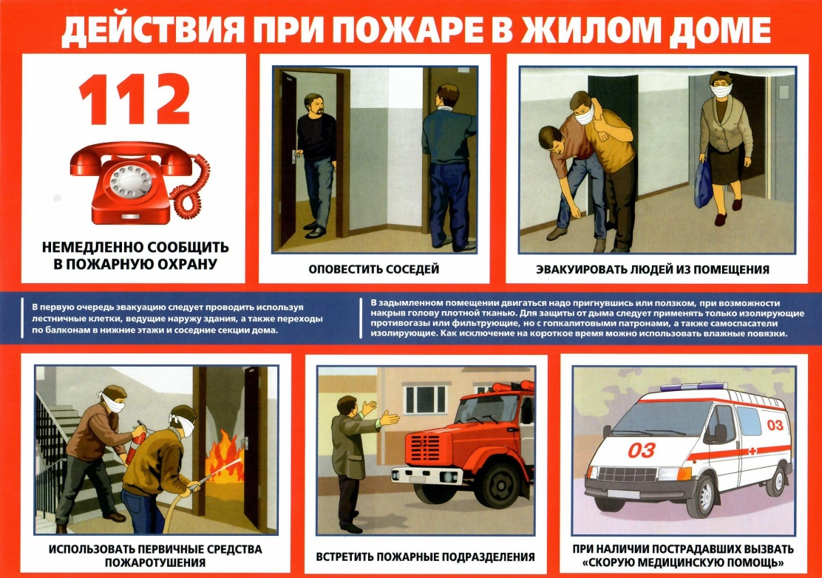

Неосторожность при курении — причина пожара и гибели людей!
7 ноября в 21:11 местного времени произошел пожар в частном жилом доме в с. Можарка Курагинского района по ул. Школьной. В результате пожара погибло 3 человека (взрослые) и огнем были уничтожены домашние вещи и мебель. Предварительной причиной могла стать неосторожность при курении, точную причину предстоит выяснить специалистам.
Неосторожность или небрежность при курении — одна из наиболее распространенных причин пожаров в жилых домах. Чтобы не допускать пожара в жилом секторе, необходимо соблюдать правила пожарной безопасности при курении.
Курящих у нас пока еще много, отсюда и велика вероятность пожара. Нередко можно наблюдать, как отдельные люди, прикуривая, бросают спички и окурки куда попало, курят в запрещенных местах, кладут окурки на деревянные предметы, вблизи вещей, способных воспламеняться при малейшем соприкосновении с огнем.
Вызвав тление горючего материала, сам окурок через некоторое время гаснет, но образованный им очаг тления при благоприятных условиях может превратиться в пожар. Очень опасно курить лежа, особенно в нетрезвом состоянии. Пьянство разлагающе действует на личность человека, приносит моральный и материальный ущерб окружающим, всему обществу в целом. К сожалению, еще не редки пожары, возникающие по небрежности при злоупотреблении спиртными напитками. При этом все случаи похожи один на другой: пьяный курильщик засыпает, сигарета падает, и от нее сначала загорается постель, а затем другая мебель в помещении. Пожар по причине курения в нетрезвом состоянии, да еще в постели, можно назвать самой опасной разновидностью возникновения пожара, потому что в этом случае люди гибнут от угарного газа исходящего от продуктов горения, на которые упал окурок сигареты. Это опасно еще тем, что подобный вид пожара трудно, практически невозможно предупредить. Здесь все зависит от самосознания людей. К сожалению, курильщики часто наплевательски относятся к соблюдению простейших правил пожарной безопасности, и зачастую ценой их беспечности становится их собственная жизнь.
Особенно следует остановиться на малолетних курильщиках. Подражая взрослым, ребята курят, выбирая для этого самые укромные места. При появлении взрослых они стремятся скрыть свой проступок, бросают непотушенную сигарету, провоцируя пожар.
Не редко происходят случаи загораний на балконах жилых домов, где жильцы хранят домашние вещи и различную утварь. Причиной загораний являются непогашенные окурки и спички, брошенные жильцами вышерасположенных этажей. При таких пожарах огонь зачастую переходит в квартиры.

Уважаемые жители!
Чтобы предотвратить пожары по причине неосторожного обращения с огнём:
— не курите в постели или сидя в кресле, тем более, если выпили спиртное — в таком положении очень легко заснуть. А если вовремя не потушить сигарету, от нее может загореться одежда или мебель;
— не бросайте в урны с бумагами и другими горючими отходами даже потушенные сигареты — они могут загореться. Перед тем как выбросить сигаретные окурки, смочите их водой;
— не используйте в качестве пепельницы бумажные кульки, коробки от спичек или сигарет;
— не курите в гараже — близость автомобиля и легковоспламеняющихся жидкостей могут спровоцировать пожар;
— установите дома автономный пожарный извещатель. Регулярно проверяйте его работу, нажимая на кнопку для тестирования;
— необходимо следить за тем, чтобы спички или сигареты не попадали в руки маленьким детям.
Неосторожно обращаясь с огнем, вы подвергаете большой опасности свое жилище и имущество, рискуете собственной жизнью.
Помните: пожар не возникает сам по себе. Как правило, его причина — людская халатность и беспечность в обращении с огнем.
При обнаружении возгорания незамедлительно сообщайте об этом в пожарно-спасательную службу«01» или «101» и службу спасения по телефону «112».
ПЧ 232 п.Краснокаменск

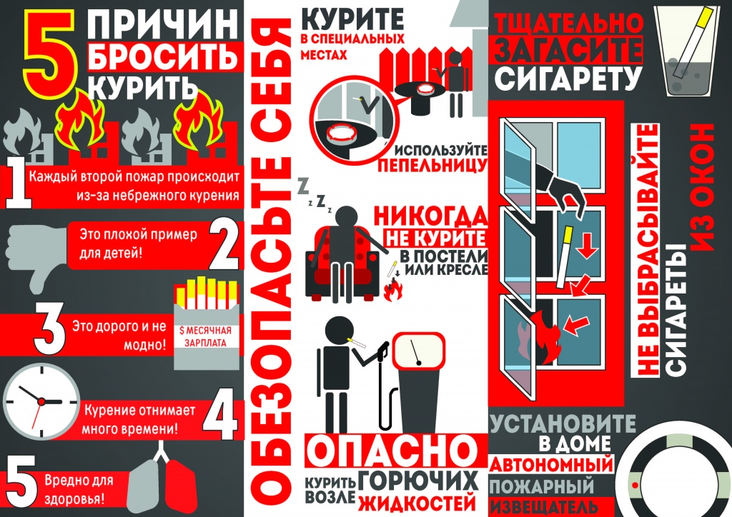
Осторожно, телефон!
2 ноября в дежурную часть полиции поступило сообщение из медицинской организации о том, что в квартире жилого дома обнаружено тело девочки 2012 г.р. без внешних признаков насильственной смерти. Установлено, что она принимала ванную с сотовым телефоном, стоящим на зарядке. Гаджет был найден в воде рядом с несовершеннолетней. Ребенка в ванной обнаружила мать, когда вечером вернулась с работы домой.
Смартфоны, планшеты стали неотъемлемой частью нашей жизни, но к сожалению, именно они нередко становятся причиной возгорания.
Лишь в небольшом проценте случаев возгорания связаны с неисправностью техники. Чаще всего, пожар возникает из-за неправильного использования и несоблюдения правил пожарной безопасности. Поэтому не стоит пренебрегать безопасностью в использовании мобильных устройств.
Пожарные ПЧ 232 п.Краснокаменск настоятельно рекомендуют не оставлять свои гаджеты на зарядке всю ночь.
Кроме того, следует помнить, что любое мобильное устройство — это электроприбор, который несет потенциальную пожарную опасность. Поэтому с ним нужно быть аккуратными. На ночь рекомендуется класть телефон на негорючую поверхность, на расстоянии от места для сна. Ни в коем случае нельзя оставлять его прямо на постели.
Чтобы избежать удара током нельзя брать телефон мокрыми руками, класть на влажные поверхности и тем более пользоваться им, когда принимаете ванну.
Напомним, что перед использованием технического средства внимательно изучите инструкцию по его эксплуатации.

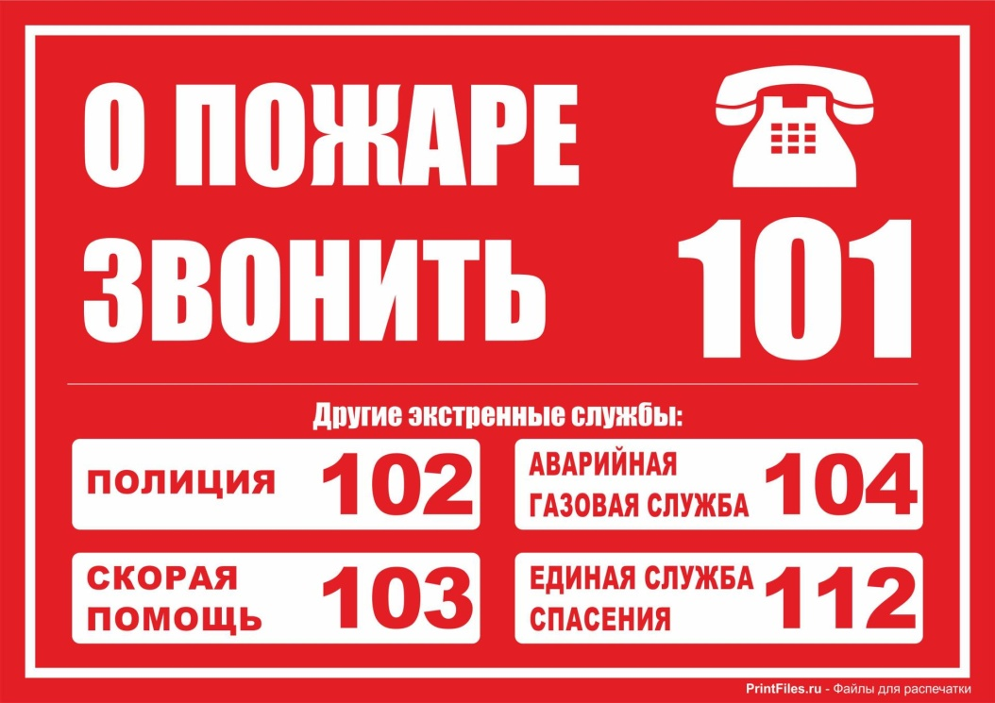
ПОЛИЦИЯ ИНФОРМИРУЕТ
Пешеходы – одна из самых уязвимых категорий участников дорожного движения.
Ежедневно мы являемся участниками дорожного движения, выступая в качестве пешехода, пассажира или водителя. Быть пешеходом – это очень ответственно. Безопасность на дороге зависит в совокупности и от пешеходов, и от водителей. И риски также присутствуют у обеих сторон. Потому что довольно часто виновными в ДТП являются именно пешеходы, переходящие улицу на красный свет или в неположенном месте. Некоторые даже банально забывают, что если переходишь дорогу, нужно смотреть по сторонам, потому что из-за поворота может неожиданно появиться машина. И тогда уже поздно будет смотреть в ее сторону.
Поэтому и водителям, и пешеходам необходимо соблюдать основные правила, при которых риск дорожно-транспортных происшествий уменьшится:
• пешеходы должны двигаться по тротуарам или пешеходным дорожкам, а при их отсутствии — по обочинам;
• при движении по обочинам или краю проезжей части в темное время суток или в условиях недостаточной видимости пешеходам рекомендуется иметь при себе предметы со световозвращающими элементами и обеспечивать видимость этих предметов водителями транспортных средств;
• пешеходы должны пересекать проезжую часть по пешеходным переходам, а при их отсутствии — на перекрестках по линии тротуаров или обочин;
• на нерегулируемых пешеходных переходах пешеходы могут выходить на проезжую часть после того, как оценят расстояние до приближающихся транспортных средств, их скорость и убедятся, что переход будет для них безопасен.
Правилам дорожного движения нас учат еще с детства, а когда мы взрослеем, сразу забываем все азы. А основным правилом, пожалуй, является осмотр дороги перед переходом на ее противоположную сторону. Как ни банально это правило, но, если бы его соблюдали все пешеходы, дорожно-транспортных происшествий было бы меньше. Также нельзя переходить улицу в неположенном месте, даже если Вы очень спешите. При неблагоприятных погодных условиях пешеходам нужно быть предельно внимательными! Если на улице дождь или туман – видимость водителя ухудшается в несколько раз. В таких условиях водителю трудно ехать. Расстояние, нужное для остановки автомобиля, на мокрой от дождя дороге увеличивается. Поэтому только убедившись в полной безопасности начинайте переход. Запомните, автомобиль не может остановиться мгновенно!
Отдельным правилом для пешеходов, как и для водителей, является поведение на дороге во время гололеда. Двигаться, по возможности, желательно только по засыпанным песком участкам дороги или по снегу. Во время перехода дороги нужно быть предельно осторожными и переходить только на зеленый свет. Потому что, если вдруг вблизи появится машина, перебегать дорогу, покрытую ледяной коркой, весьма рискованно. Соблюдение этих простых правил поможет уменьшить вероятность аварийных ситуаций на дорогах. Помните, от Вашей дисциплины на дороге зависит Ваша безопасность и безопасность окружающих Вас людей!
Для Госавтоинспекции работа по предупреждению аварийности с участием пешеходов является одним из приоритетных направлений деятельности, ведь каждое третье дорожно-транспортное происшествие, в котором пострадали или погибли люди, происходит с участием пешеходов.
Пешеходы – одна из самых уязвимых категорий участников дорожного движения. По сравнению с водителями, они физически не защищены, и дорожно-транспортные происшествия с их участием зачастую становятся трагедией – как правило, пешеход получает тяжелые травмы, в том числе несовместимые с жизнью. Нередко из-за незнания Правил дорожного движения или пренебрежения ими виновником ДТП становится сам пешеход. Госавтоинспекция на постоянной основе с помощью проведения Всероссийских широкомасштабных социальных кампаний привлекает внимание государства и общества к вопросам безопасности пешеходов.

О световозвращающих элементах
Световозвращающие элементы (световозвращатели) – это элементы, изготовленные из специальных материалов, обладающих способностью возвращать луч света обратно к источнику.

ПРЕДНАЗНАЧЕНИЕ СВЕТОВОЗВРАЩАЮЩИХ ЭЛЕМЕНТОВ
По статистике наезд на пешехода – один из самых распространенных видов дорожно-транспортных происшествий. Основная доля наездов со смертельным исходом приходится на темное время суток, когда водитель не в состоянии увидеть вышедших на проезжую часть людей. Световозвращающие элементы повышают видимость пешеходов на неосвещенной дороге и значительно снижают риск возникновения дорожно-транспортных происшествий с их участием.
При движении с ближним светом фар водитель автомобиля способен увидеть пешехода на дороге на расстоянии 25-50 метров. Если пешеход применяет световозвращатель, то это расстояние увеличивается до 150-200 метров. А при движении автомобиля с дальним светом фар дистанция, на которой пешеход становится виден, с применением световозвращателей увеличивается со 100 метров до 350 метров. Это даёт водителю 15-25 секунд для принятия решения.
В соответствии с постановлением Правительства Российской Федерации от 14.11.2014 № 1197 с 1 июля 2015 года вступили в силу изменения в Правила дорожного движения Российской Федерации (далее – Правила).
Согласно новой редакции Правил с 1 июля 2015 года, при переходе дороги и движении по обочинам или краю проезжей части в темное время суток или в условиях недостаточной видимости пешеходам рекомендуется, а вне населенных пунктов пешеходы обязаны иметь при себе предметы со световозвращающими элементами и обеспечивать видимость этих предметов водителями транспортных средств.

Безопасность детей на дороге.
Часто мы задаемся вопросом: почему дети попадают в дорожно-транспортные происшествия? Казалось бы, ответ простой: если ребенок по собственной неосторожности получил травму в дорожно-транспортном происшествии, то это - вина ребенка. Но понятия "вина ребенка" не существует. Дорожное происшествие с ним означает лишь, что мы, взрослые, где-то недосмотрели, чему-то не научили или же личным примером показали, что можно нарушить "закон дороги". И часто за случаями детского травматизма на дрогах стоит безучастность взрослых к совершаемым детьми правонарушениям.
Для ребенка умение вести себя на дороге зависит не только от его желания или нежелания это делать. Ребенок является самым незащищенным участником дорожного движения, и во многом поведение детей на дороге обусловлено их восприятием дорожной ситуации. Именно поэтому безопасность детей на дороге можем обеспечить в первую очередь мы, взрослые: родители, учителя, воспитатели, прохожие и, главным образом, водители транспортных средств.
С чего же начинается безопасность детей дороге? Разумеется, со своевременного обучения умению ориентироваться в дорожной ситуации, воспитания потребности быть дисциплинированным на улице, осмотрительным и осторожным. Личный пример - это самая доходчивая форма обучения для ребенка. Помните, если Вы нарушаете Правила, Ваш ребенок будет поступать так же!

